**Escuela Normal de Educación Preescolar**

**Licenciatura en Educación Preescolar**

Ciclo 2020-2021



Curso: Computación

Titular: Dalia Elizabeth Cerda Orocio

Alumnas: Evelin Medina Ramírez, Nathaly

Melissa Reynoso Pérez

**“Secuencia didactoca”**

**Primer semestre sección No. ·17**

**2021-02-225**

**LAS MANZANAS DE UN ÁRBOL.**

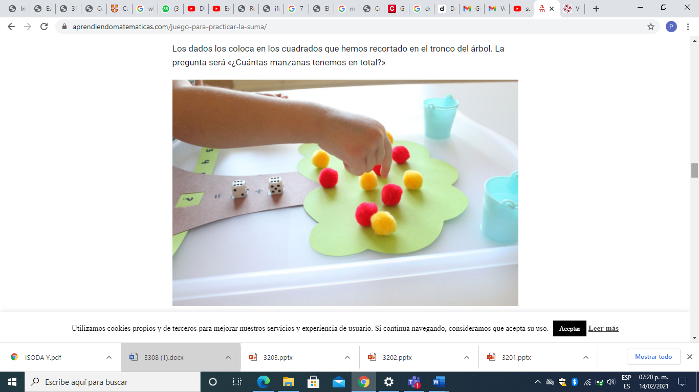

Materiales:

* Dos hojas de cartulina, un color verde y un color marrón.
* Una tira delgada de cartulina de cualquier color
* 12 pompones (6 rojos, 6 amarillos)
* Dos dados
* Tijeras
* Lápiz y rotulador
* Pegamento
* Computadora
* Bocina
* proyector

**Al inicio** de la clase comenzara mostrándole a los alumnos sobre los árboles y las manzanas, para que los niños relacionen la actividad con la dinámica. Despues en la computadora se vera el siguiente video activo donde la participación del grupo tiene que ser activ.

<https://www.youtube.com/watch?v=TOw8ZXTcgAY>

**Después** Se comenzará con un jugador lanzando el primer dado, y el número que salga es el número de manzanas (pompones)(rojos) que debemos colocar sobre la capa del árbol.

se lanzará el segundo dado y se colocará el número de manzanas (pompones) del otro color correspondiente (Por ejemplo, amarillo)

Los cuadros los coloca en los cuadros que recortamos sobre el tronco del árbol.

A continuación, cuestionaremos a los niños con la siguiente pregunta: ¿Cuántas manzanas tenemos en total?

Las primeras veces podemos dejar contar a los niños las manzanas por sí solos y a continuación deslicen la tira de cartulinas con los números hasta hallar el que corresponde al resultado.

**Al finalizar** los animaremos a verbalizar la suma. Por ejemplo, si obtuvieron 6 y luego 6, leerían 6 + 6 = 12

En la medida que los niños sean capaces, la actividad hay que dirigirla al cálculo mental, es decir, a que realicen la operación la operación mentalmente y que luego lo comprueben contando.

Tiempo estimado para la actividad: Sesión de 1 hora.

**Evaluación**

El niño identifica el total de la colección con ayuda de la actividad, y con ayuda de los objetos o de manera mental.

Aprendizajes esperados:

* Resuelve problemas a través del conteo de colecciones no mayor a 20 elementos.
* Resuelve problemas a través del conteo y con acciones sobre las colecciones
* Cuenta colecciones no mayores a 20 elementos